ЧЕЛЯБИНСКАЯ ОБЛАСТЬ

АДМИНИСТРАЦИЯ
ЗЛАТОУСТОВСКОГО ГОРОДСКОГО ОКРУГА
ПОСТАНОВЛЕНИЕ

05.11.2025 г. | № | 414-П/АДМ
г.Златоуст
О внесении изменений
в постановление Администрации Златоустовского городского округа
от 17.07.2023 г. № 281-П/АДМ
«Об утверждении Порядка формирования муниципальных социальных заказов на оказание муниципальных услуг в социальной сфере, отнесенных к полномочиям органов местного самоуправления Златоустовского городскогоокруга,
о форме и сроках формирования отчета об их исполнении»

В целях приведения в соответствие с Федеральным законом
от 26.12.2024 г. № 476-ФЗ «О внесении изменений в Федеральный закон
«О государственном (муниципальном) социальном заказе на оказание государственных (муниципальных) услуг в социальной сфере» и отдельные законодательные акты Российской Федерации»,
ПОСТАНОВЛЯЮ:
1. Внести в постановление Администрации Златоустовского городского округа от 17.07.2023 г. № 281-П/АДМ «Об утверждении Порядка формирования муниципальных социальных заказов на оказание муниципальных услуг в социальной сфере, отнесенных к полномочиям органов местного самоуправления Златоустовского городского округа, о форме и сроках формирования отчета об их исполнении» (в редакции от 27.03.2024 г.
№ 80-П/АДМ) (далее – постановление) следующие изменения:
1) пункт 1 дополнить подпунктом 3 следующего содержания:
«3) Перечень муниципальных услуг в социальной сфере, в отношении которых формируется муниципальный социальный заказ на оказание муниципальных услуг в социальной сфере, отнесенных к полномочиям органов местного самоуправления Златоустовского городского округа» (приложение 3);
2) приложение 1 изложить в новой редакции (приложение 1 к настоящему постановлению);
3) приложение 2 изложить в новой редакции (приложение 2 к настоящему постановлению);
4) постановление дополнить приложением 3 (приложение 3 к настоящему постановлению);
5) постановление дополнить приложением 4 (приложение 4 к настоящему постановлению);
6) постановление дополнить приложением 5 (приложение 5 к настоящему постановлению).
2. Пресс-службе Администрации Златоустовского городского округа (Семёнова А.Г.) опубликовать настоящее постановление в газете «Златоустовский рабочий» и разместить на официальном сайте Златоустовского городского округа в сети «Интернет».
3. Организацию выполнения настоящего постановления возложить
на начальника муниципального казенного учреждения Управление образования и молодежной политики Златоустовского городского округа Рогова С.Ю.
4. Контроль за выполнением настоящего постановления оставляю
за собой.
5. Настоящее постановление вступает в силу со дня подписания
и распространяет свое действие на правоотношения, возникшие
с 01 января 2025 года.
Заместитель Главы  Златоустовского городского округа  по социальным вопросам | 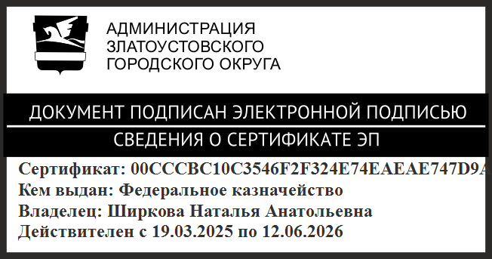 | Н.А. Ширкова

